**Deney 1: Lojik Kapıların Lojik Gerilim Seviyeleri**

**Simülasyon No 1.**

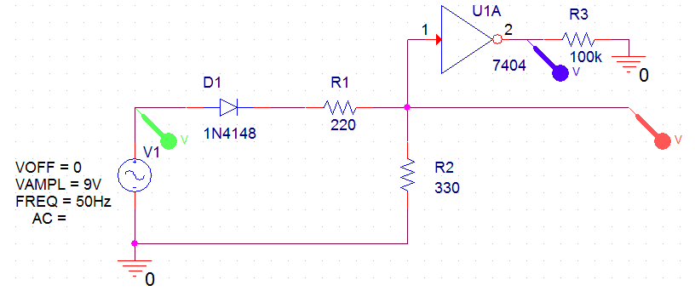



**Dikkat Edilmesi Gerekenler:**

1. İlgili deneyde yer alan bütün deneylerin simülasyonu gerçeklenmeli ve sırasına dikkat edilerek deney raporuna eklenmelidir.
2. Deney raporunda her simülasyon için sırasıyla devre çizimi, simülasyon sonucu ekran görüntüsü ve var ise doğruluk tablosu yer almalıdır.
3. Simülasyon sonucunda en büyük periyoda sahip sinyal iki periyot boyunca gösterilmelidir. Aksi takdirde sonuçlar dikkate alınmayacaktır.
4. Deney raporu şeffaf dosyaya konulmamalıdır. Birden fazla sayfaya sahip raporlar mutlaka zımbalanmış bir şekilde teslim edilmelidir. Aksi takdirde kaybolan sayfalar için sorumluluk kabul edilmeyecektir.
5. Deney şablonu dışına çıkılan, ad, soyad, numara, deney no ve tarih yazılmayan, simülasyon dışında gereksiz bilgilere yer verilen, üzerinde karalama yapılan ve gününde teslim edilmeyen deney raporlarına puan verilmeyecektir.
6. Deney raporu grup halinde hazırlanacağı gibi bireysel olarak da hazırlanabilir. Deney raporunda katkısı olan öğrencilerin isimleri yer almalıdır.
7. Puanlamaya ve sonuçlara e-posta vb. dolaylı iletişim araçları ile yapılan itirazlar kabul edilmeyecektir. İtiraz, dersten sorumlu Arş.Gör.’lerine bizzat yapılmalıdır.